基于CentOs环境的Zookeeper安装手册

目录

1单机部署 1

1.1 安装配置JDK 1

1.2 下载安装包 1

1.3 上传解压 1

1.4 修改配置文件 2

1.4.1 修改配置文件 2

1.4.2 zk配置参数说明 2

4启动zookeeper 4

2 Linux nc 5

# 1单机部署

## 安装配置JDK

ZooKeeper是用Java编写的，运行在Java环境上，因此，在部署zk的机器上需要安装Java运行环境。为了正常运行zk，我们需要JRE1.6或者以上的版本。

## 1.2 下载安装包

选择最新稳定版本: zookeeper-3.4.14.

国内镜像地址：https://mirrors.tuna.tsinghua.edu.cn/apache/zookeeper/zookeeper-3.4.14/

## 1.3 上传解压

tar -xzvf zookeeper-3.4.14.tar.gz

## 1.4 修改配置文件

### 1.4.1 修改配置文件

将conf目录下的zoo_sample.cfg(zk提供的最小配置参数)复制一份,重命名为zoo.cfg，配置后启动即可。

tickTime=2000 #以ms为单位，心跳和超时时间。

initLimit=10

syncLimit=5

dataDir=/tmp/zookeeper #zookeeper存储数据库快照地方及事务日志，生产中日志最好别再此处。

clientPort=2181 #客户端连接的端口

### 1.4.2 zk配置参数说明





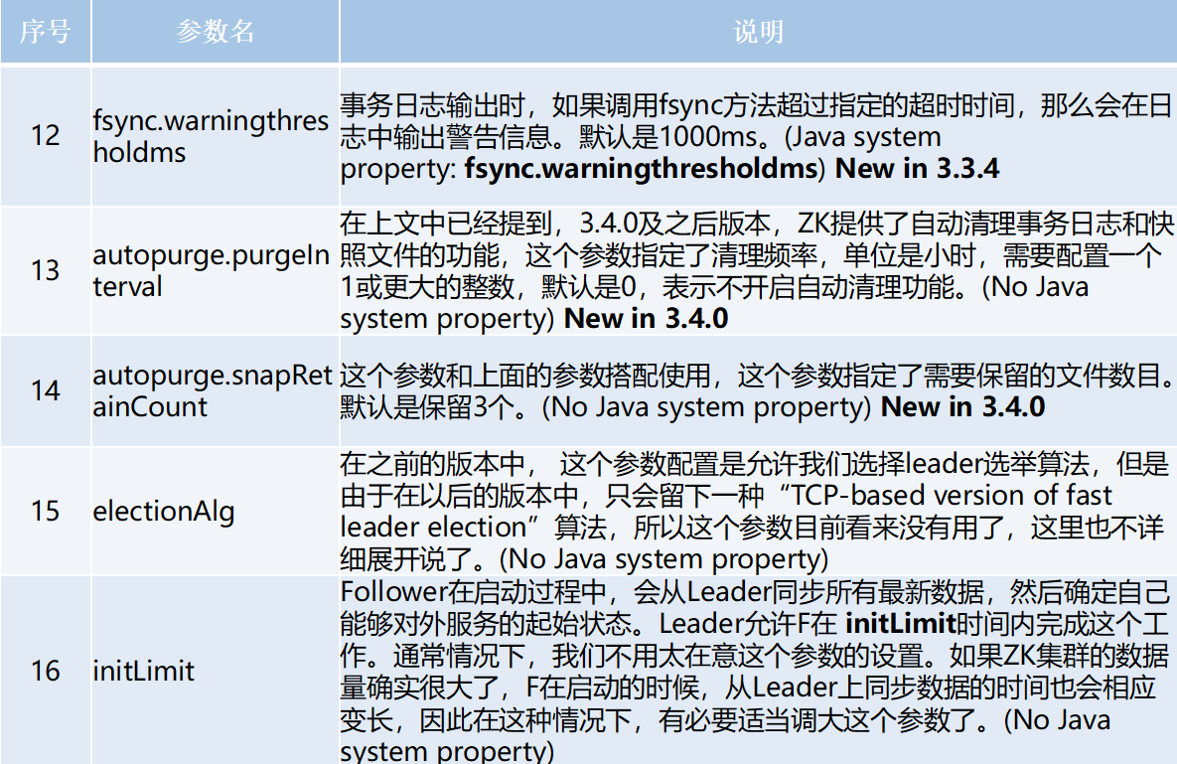

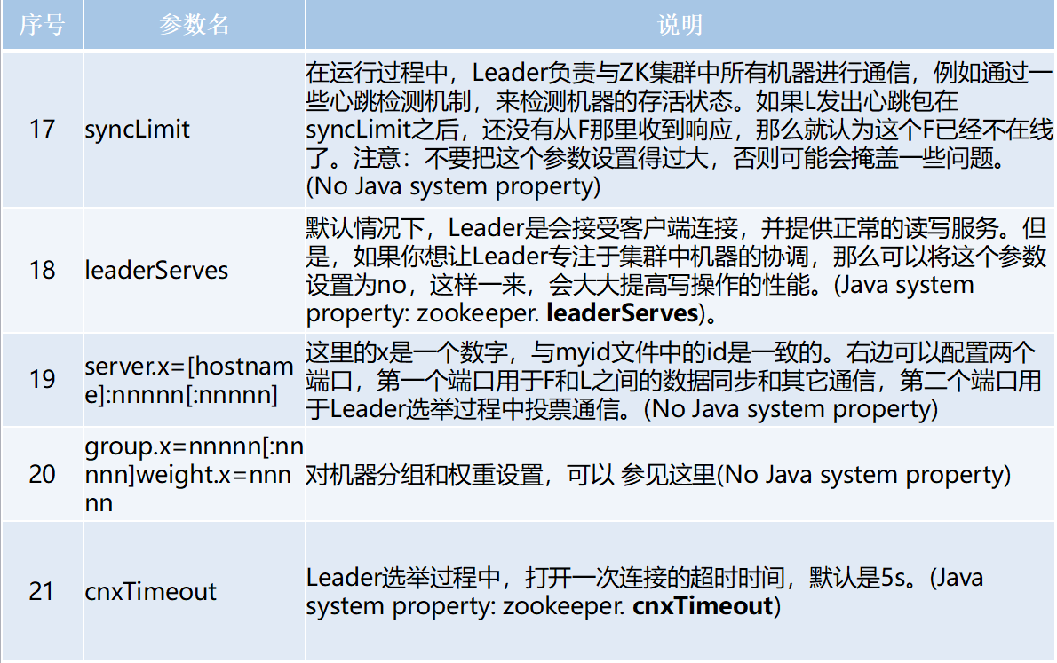



# 4启动zookeeper

bin目录下命令。

启动ZK服务:       sh bin/zkServer.sh start •

查看ZK服务状态: sh bin/zkServer.sh status •

停止ZK服务:       sh bin/zkServer.sh stop •

重启ZK服务:       sh bin/zkServer.sh restart

# 2 Linux nc

在[Linux](http://lib.csdn.net/base/linux" \o "Linux知识库)中有一个级强大的网络工具netcat，在默认情况下面都是没有安装的。Zookeeper提供的四字命名依赖nc服务。

现在介绍一下安装过程

切换到root用户：

yum install -y nc